西安电子科技大学

计算机与网络安全综合实验 课程实验报告

实验名称 无线局域网安全实验

网络与信息安全 学院 2318031 班
成 绩

姓名 史思羽 学号 23009201013
同作者 无
实验日期 2026 年 5 月 17 日

指导教师评语：

指导教师：
年 月 日
实验报告内容基本要求及参考格式
一、实验目的
二、实验所用仪器（或实验环境）
三、实验基本原理及步骤（或方案设计及理论计算）
四、实验数据记录（或仿真及软件设计）
五、实验结果分析及回答问题（或测试环境及测试结果）

实验1. WEP和WPA2-PSK实验

一、实验目的

验证AP和终端与实现WEP安全机制相关的参数的配置过程。

验证AP和终端与实现WPA2-PSK安全机制相关的参数的配置过程。

验证终端与AP之间建立关联的过程。验证关闭端口的重新开启过程。

验证属于不同BSS的终端之间的数据传输过程。

二、实验任务
- 使用自己的语言简述WPA2-PSK安全机制。
（不能从老师的资料中截图，从自己的界面里截图）
WPA2‑PSK 是一种预共享密钥的无线安全认证方式，不需要独立认证服务器，所有设备使用同一个密钥。它使用 AES 加密算法，安全性比早期的 WEP 高很多。设备接入网络前，必须输入正确的预共享密钥，AP 验证通过后才允许接入并加密传输数据，防止非法用户接入和数据被窃听。
- 使用自己的语言简述该实验原理。
（不能从老师的资料中截图，从自己的界面里截图）
本实验主要验证无线局域网两种安全机制：WEP和WPA2‑PSK。
WEP：采用静态密钥和弱加密，配置简单但安全性低。
WPA2‑PSK：使用预共享密钥 + AES 加密，安全性更高。
实验中配置两个 AP，一个启用 WEP、一个启用 WPA2‑PSK；终端分别连接对应 AP，观察能否成功关联、获取 IP 并互相 ping 通，从而验证安全配置是否生效、不同 BSS 间通信是否正常。
- 实验步骤
（根据教材或老师给的详细资料，使用自己的语言描述实验步骤，在文字描述的同时，尽量多截图说明）
打开 Cisco Packet Tracer，搭建拓扑：两台 AP（AccessPoint0/1）、四台笔记本、一台交换机，所有设备连到交换机。
为笔记本安装无线网卡模块（WPC300N），开启无线端口。（截图 1）
配置 AccessPoint0：SSID=123456，认证方式选 WEP，设置 WEP 密钥，开启端口。（截图 2）
配置 Laptop0/Laptop1：SSID=123456，认证 WEP，填入相同 WEP 密钥，IP 设为 DHCP。（截图 3）
配置 AccessPoint1：SSID=123457，认证选 WPA2‑PSK，设置 PSK 密钥，加密 AES。（截图 4、5）
配置 Laptop2/Laptop3：SSID=123457，认证 WPA2‑PSK，填入相同密钥，加密 AES，DHCP 获取 IP。（截图 6）
检查拓扑连接正常，所有无线端口开启。（截图 7）
查看各终端 IP，确认获取到地址。（截图 8）
在同一 AP 下、不同 AP 下互相 ping，验证连通性。（截图 9）
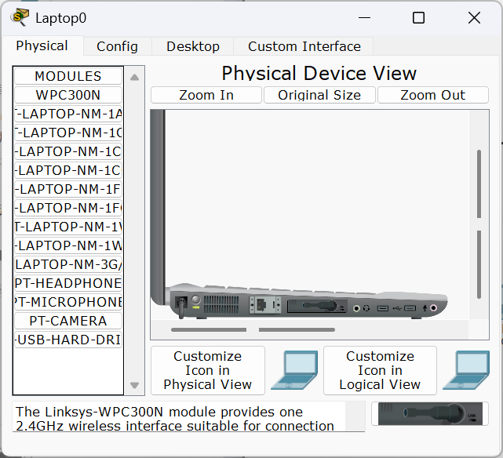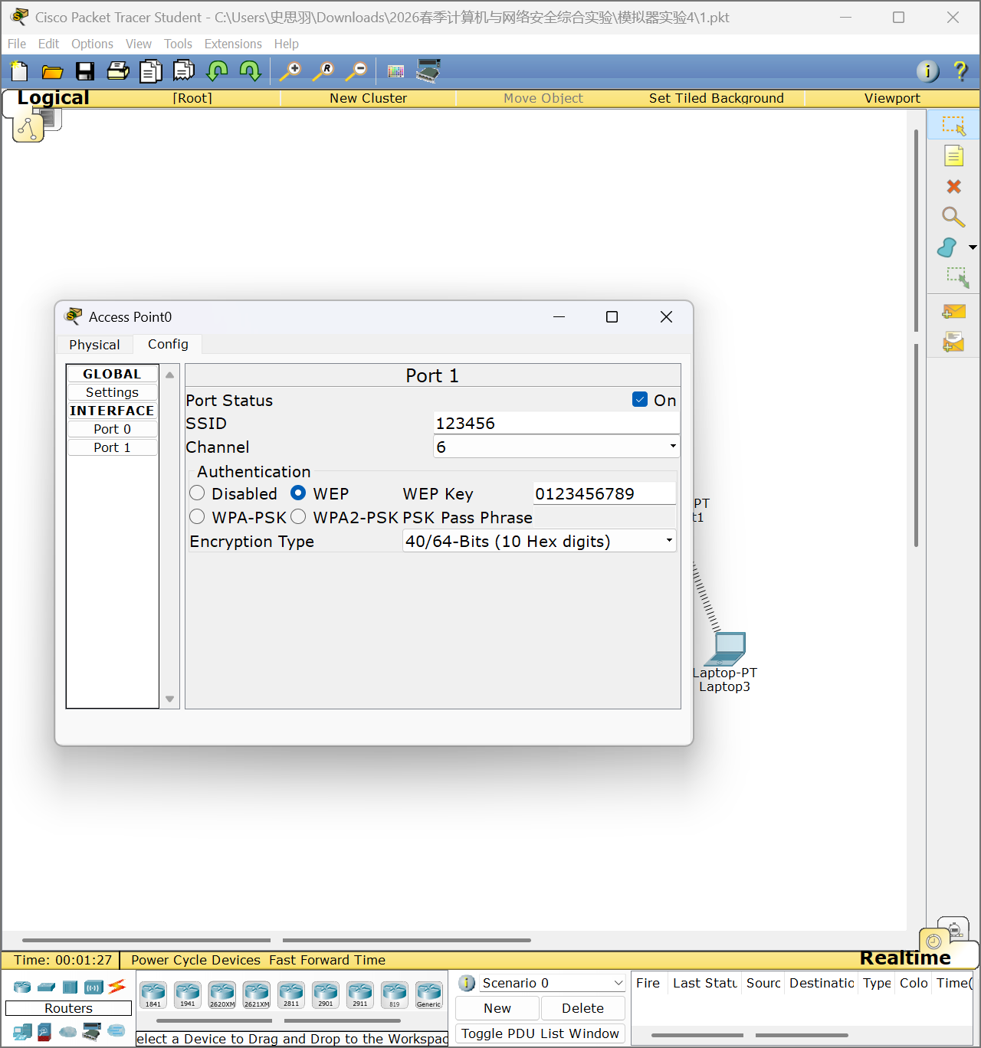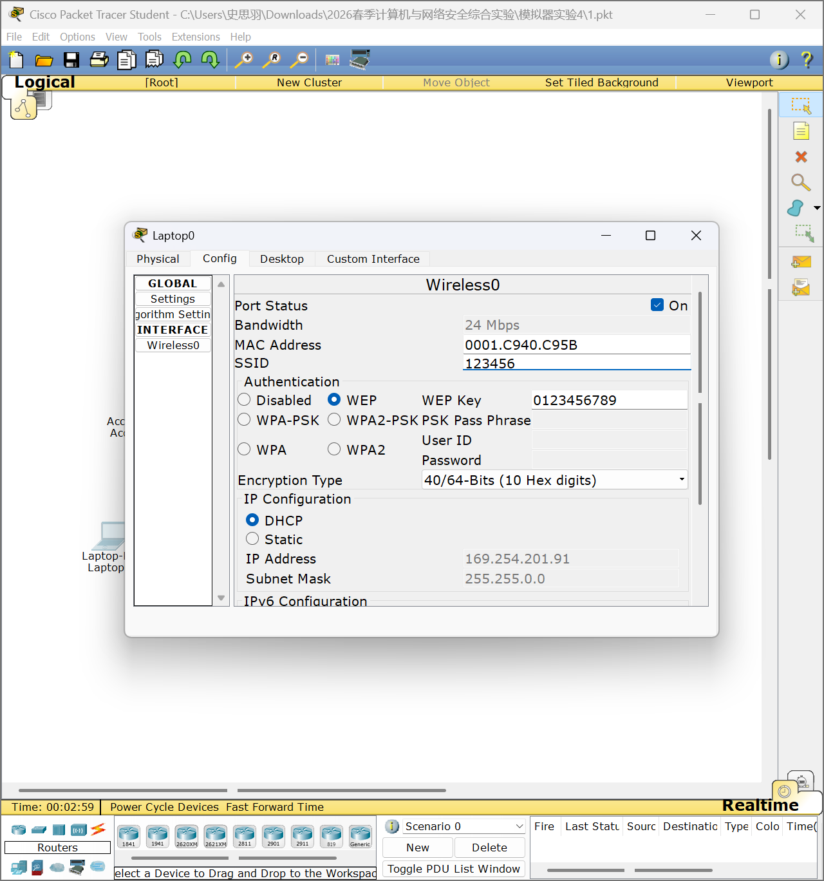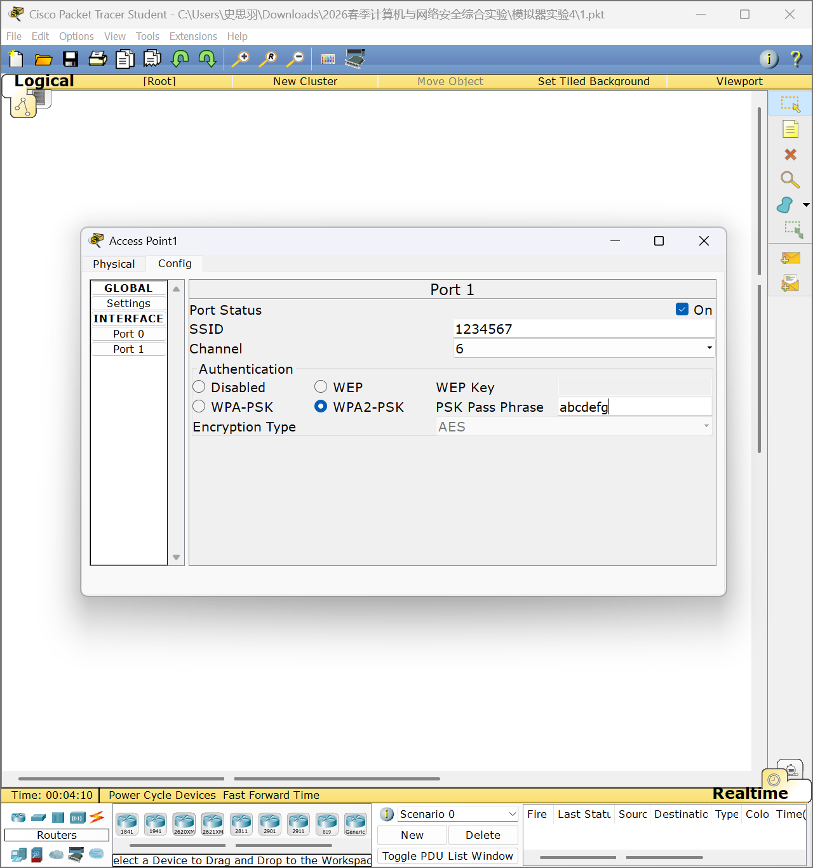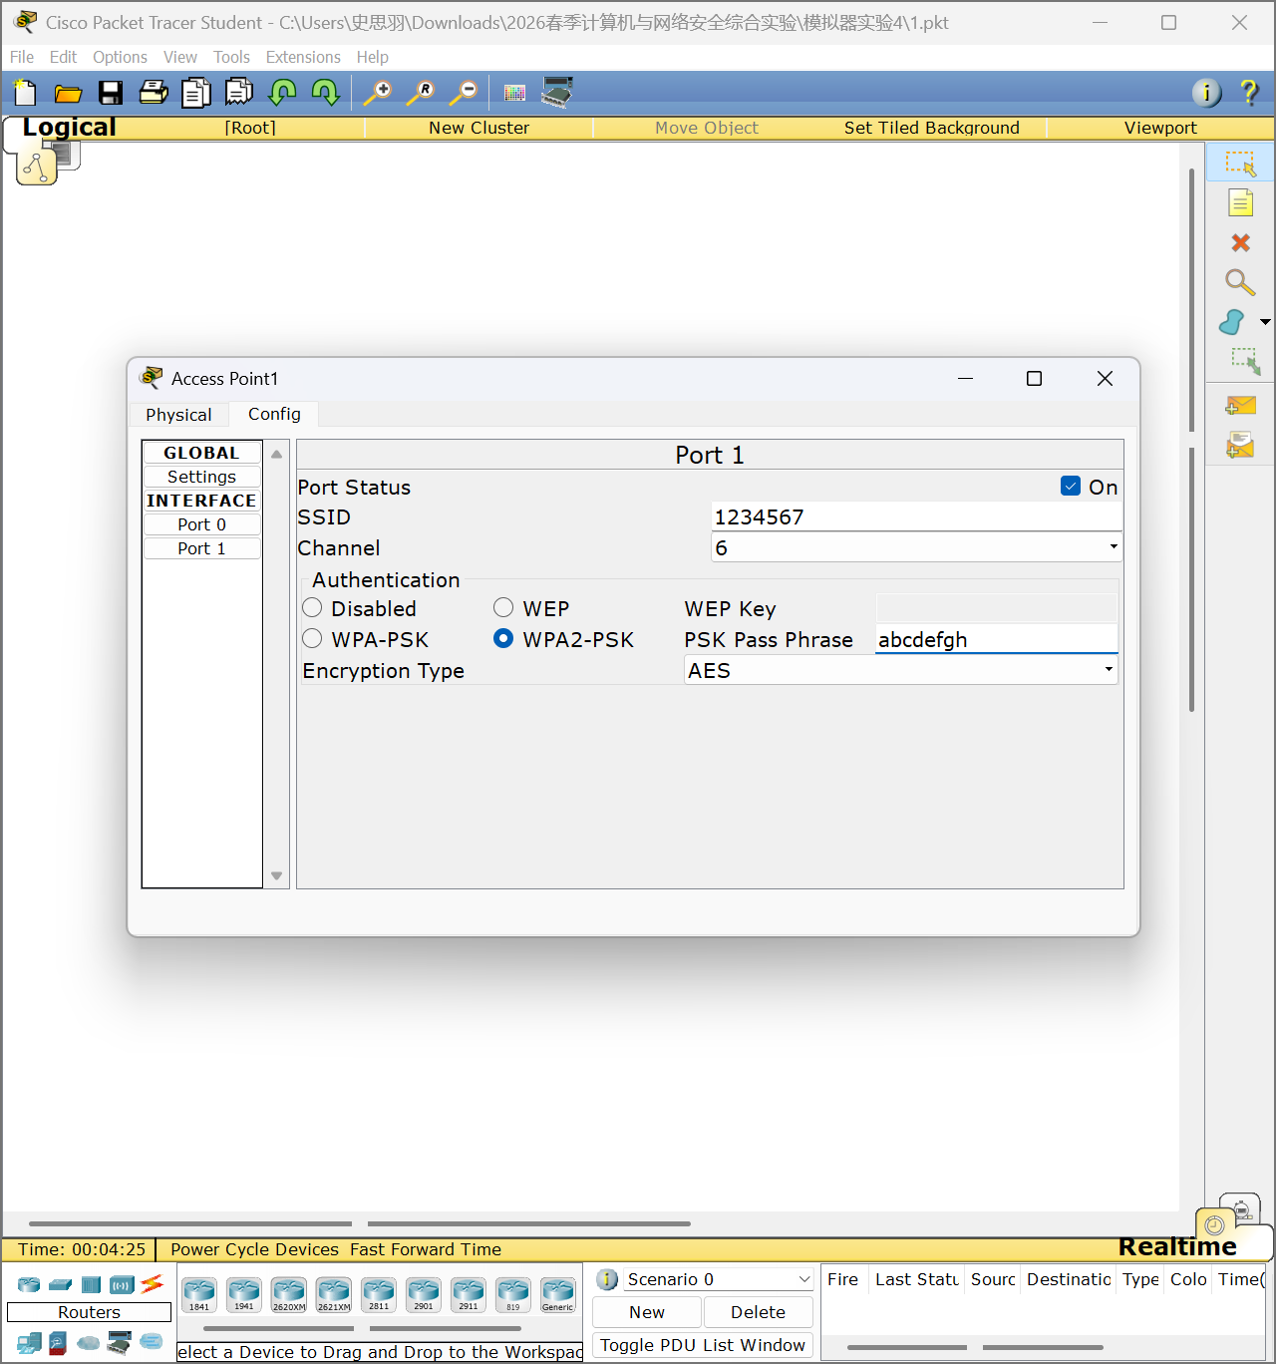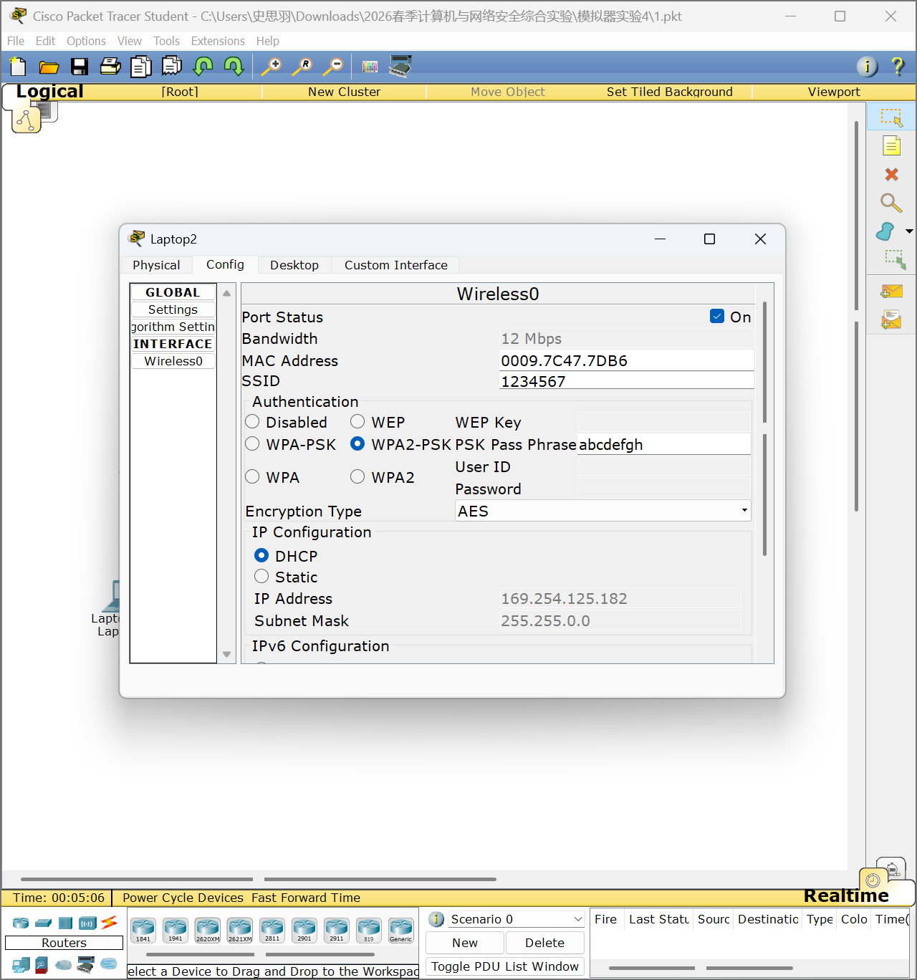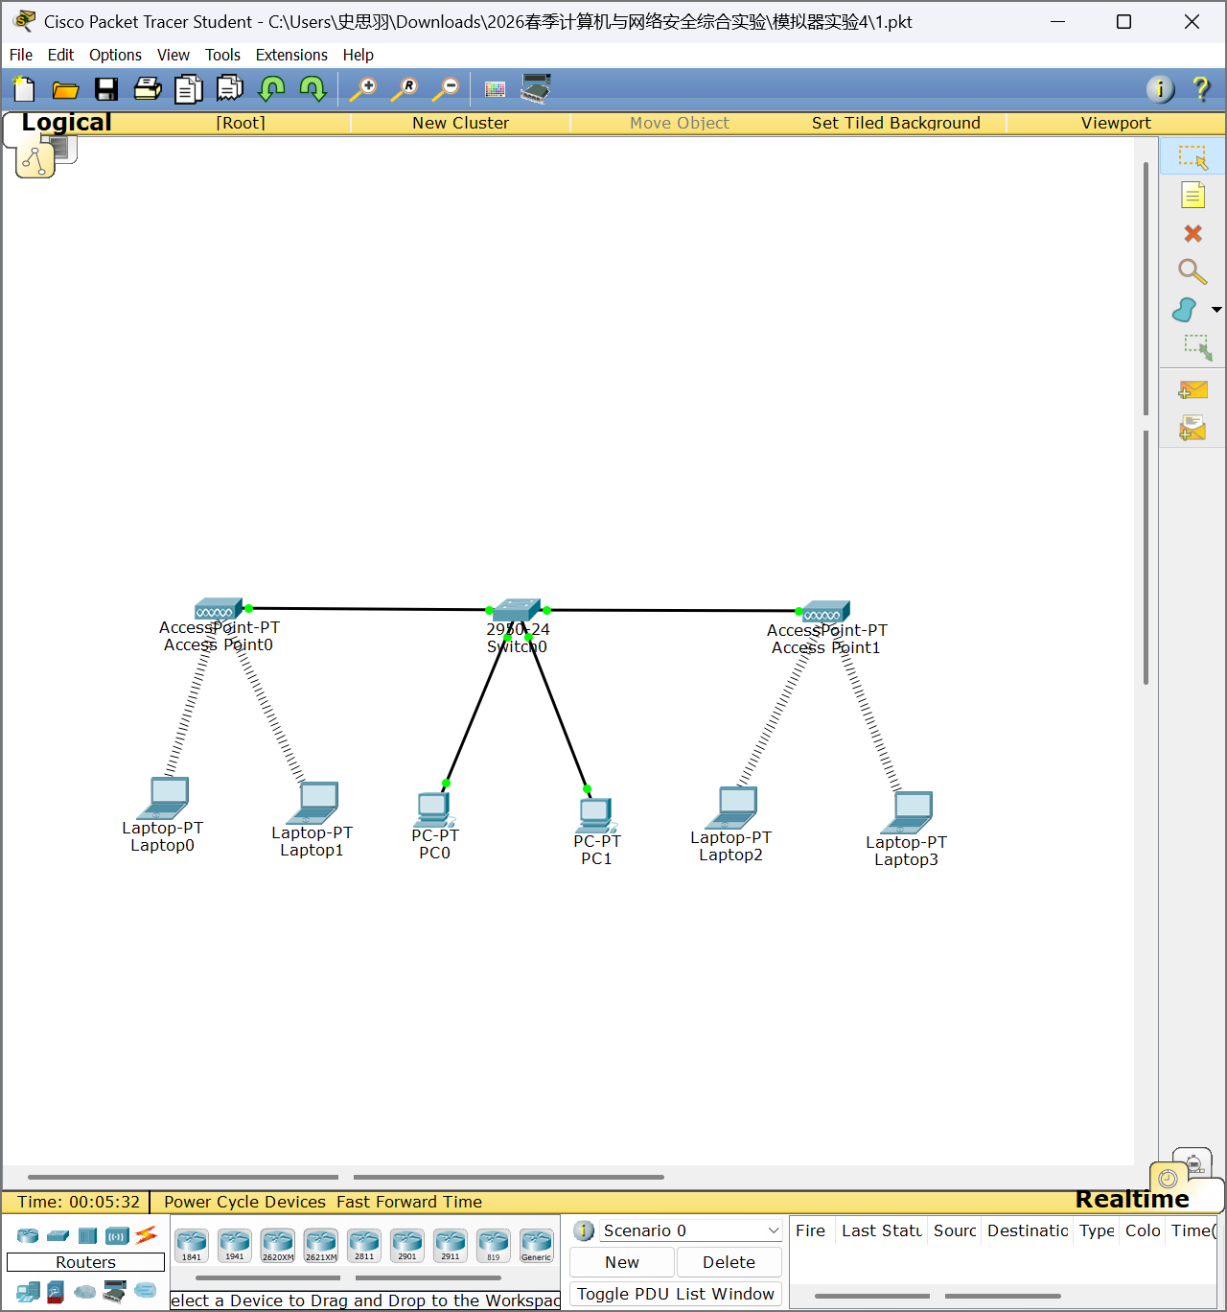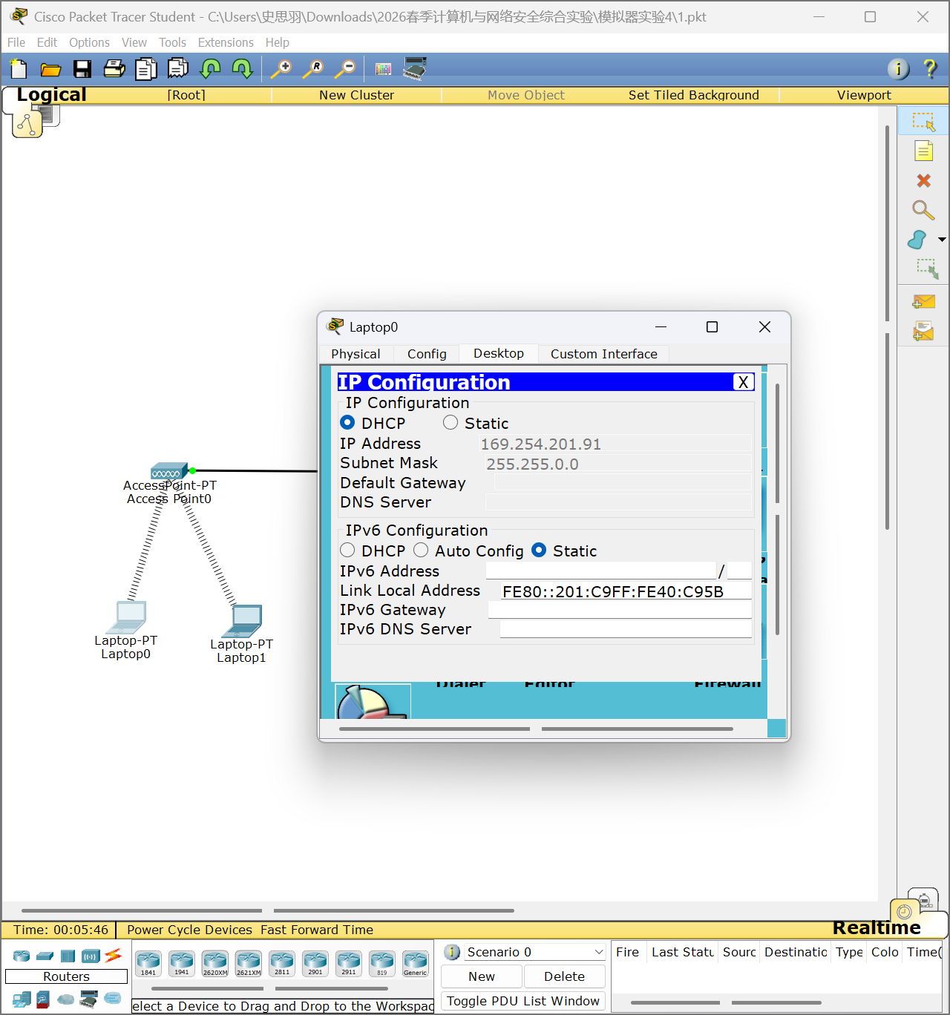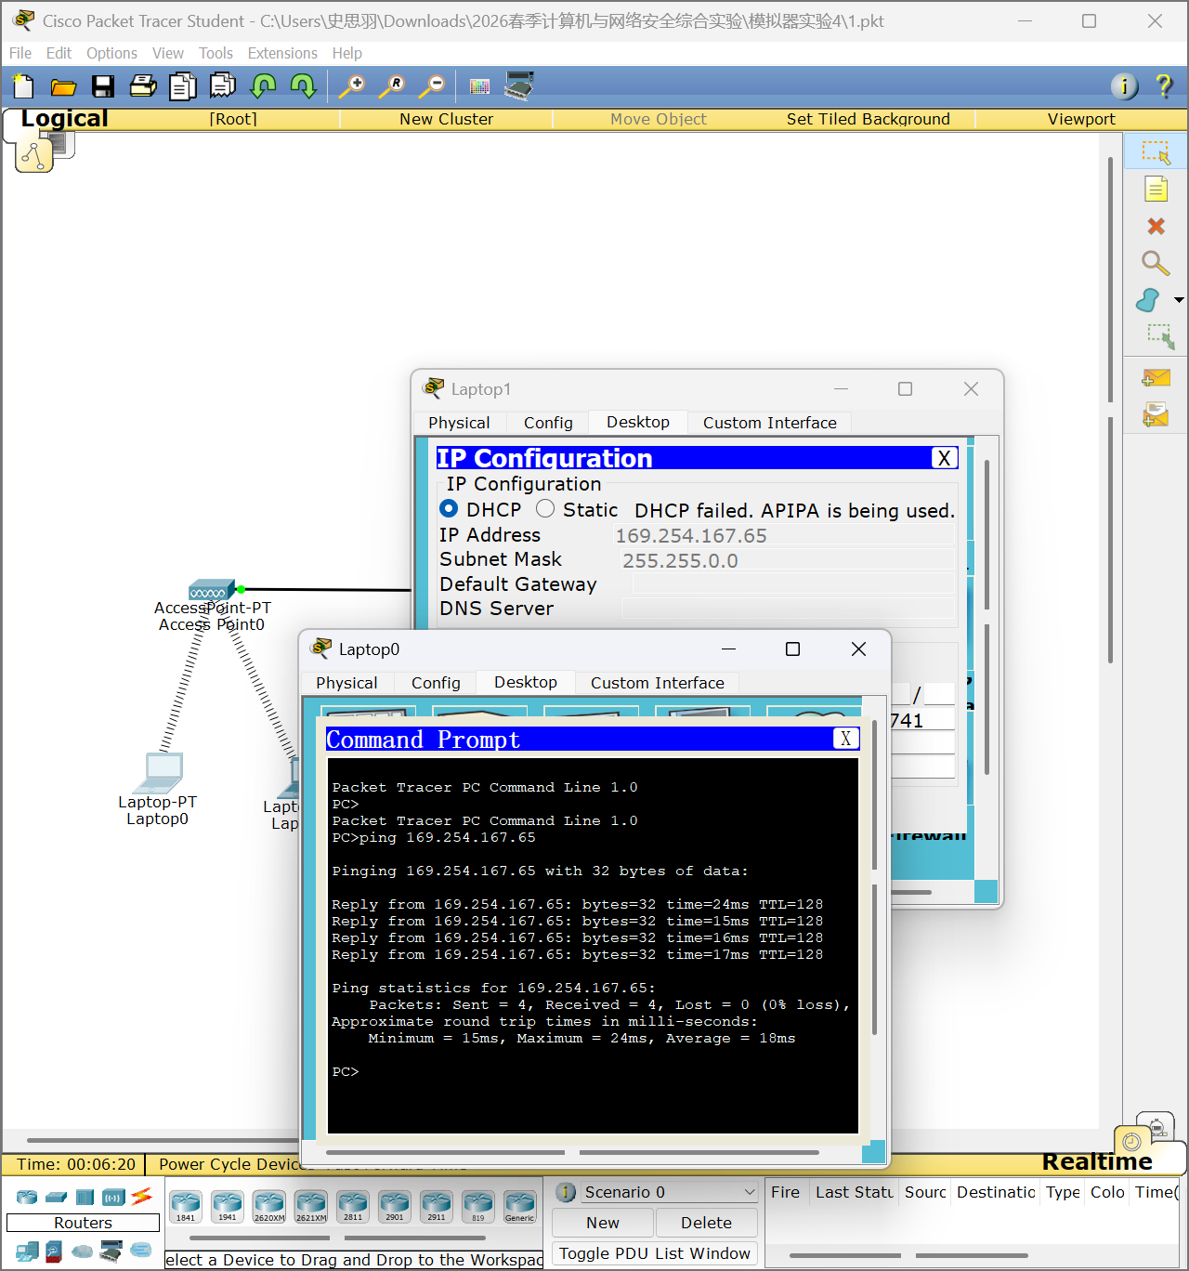

三、思考与总结
- 实验过程中你遇到什么问题，如何解决的？通过该实验有何收获？

问题 1：笔记本无法连接 AP，一直关联失败。
解决：检查 SSID 是否一致、加密方式和密钥是否完全相同，发现 WEP 密钥位数填错，修正后正常连接。
问题 2：DHCP 获取不到 IP，显示 APIPA 地址。
解决：确认交换机和 AP 端口都开启，重启设备，等待时间足够，最终正常获取 IP。
收获：掌握 WEP/WPA2‑PSK 配置流程，理解 SSID、密钥、加密方式必须匹配；体会 WPA2‑PSK 比 WEP 更安全；掌握无线关联、IP 获取、跨 BSS 通信原理。

实验2. WPA2实验

一、实验目的
- 验证无线路由器和终端与实现WPA2安全机制相关参数的配置过程。
- 验证无线路由器与AAA服务器相关参数的配置过程。
- 验证AAA服务器配置过程。
- 验证注册用户通过接入终端与无线路由器建立关联的过程。
- 验证注册用户通过接入终端实现网络资源访问的过程。

二、实验任务
- 使用自己的语言简述无线路由器的配置过程。
（不能从老师的资料中截图，从自己的界面里截图）
无线路由器配置 WPA2 企业模式，核心是绑定 AAA/RADIUS 服务器。

配置路由器基本信息：IP 地址、网关，保证与 AAA 服务器网络连通。
进入无线设置：设置 SSID，认证选 WPA2（企业模式），加密 AES。
配置 RADIUS：填写 AAA 服务器 IP、共享密钥，端口默认 1645。
保存配置，使路由器能向 AAA 服务器转发用户认证请求。
- 使用自己的语言简述该实验原理。
（不能从老师的资料中截图，从自己的界面里截图）
本实验为WPA2 企业模式（WPA2‑Enterprise），依赖 AAA 服务器做集中认证。
无线路由器只负责转发认证请求，不存储用户密码。
终端连接时，输入用户名和密码，路由器将信息发给 AAA 服务器。
AAA 服务器核对本地用户表，返回 “允许 / 拒绝”。
认证成功后，路由器允许终端接入并加密传输；失败则拒绝接入。
这种方式安全性更高，适合企业统一管理大量用户。
- 实验步骤
（根据教材或老师给的详细资料，使用自己的语言描述实验步骤，在文字描述的同时，尽量多截图说明）
搭建拓扑：两台无线路由器、四台笔记本、两台交换机、一台路由器、一台 AAA 服务器。（截图 11、18）
配置无线路由器 Internet 接口：静态 IP、网关，保证路由可达 AAA 服务器。（截图 14）
配置无线设置：SSID=123456，认证选 WPA2，填写 AAA 服务器 IP 和共享密钥，加密 AES。（截图 12、13）
配置 AAA 服务器：静态 IP，开启 AAA 服务，添加两台路由器为 RADIUS 客户端并配置密钥；创建多个用户名密码（aaa1/bbb1 等）。（截图 15、16）
配置笔记本：无线 SSID=123456，认证 WPA2，输入正确用户名密码，加密 AES，DHCP 获取 IP。（截图 17、19）
观察终端与路由器关联状态，确认认证成功。
使用 ping 测试终端与服务器、终端之间连通性。（截图 20）
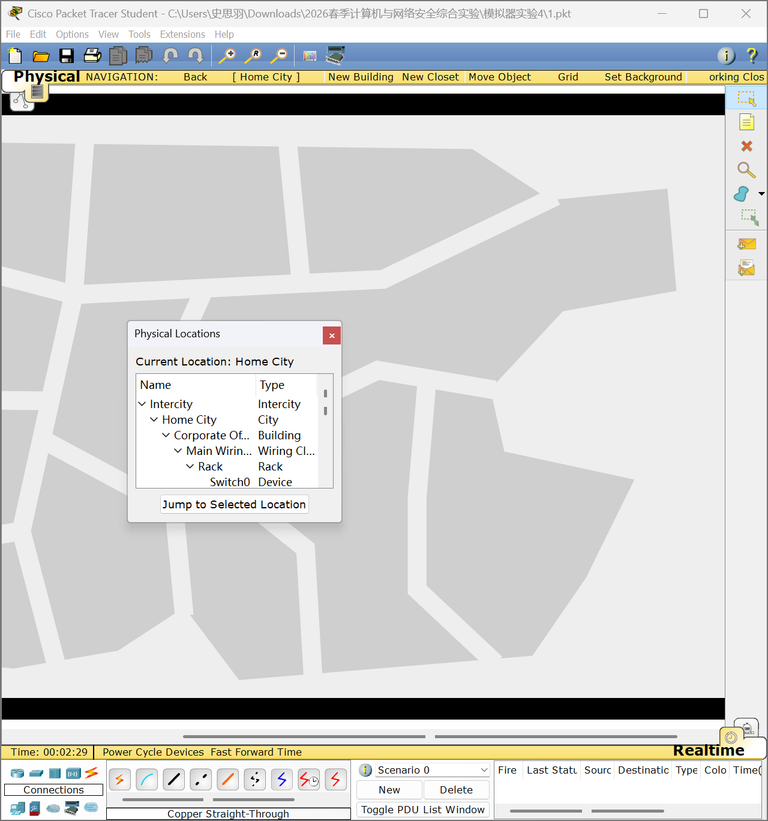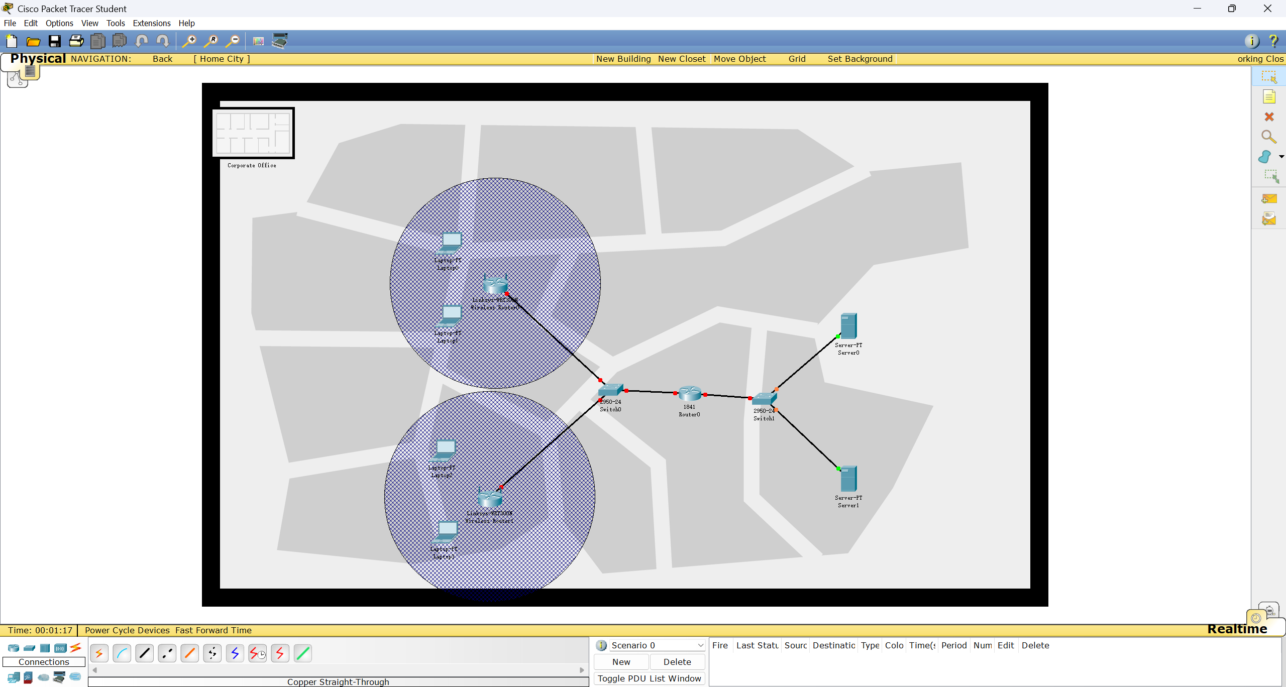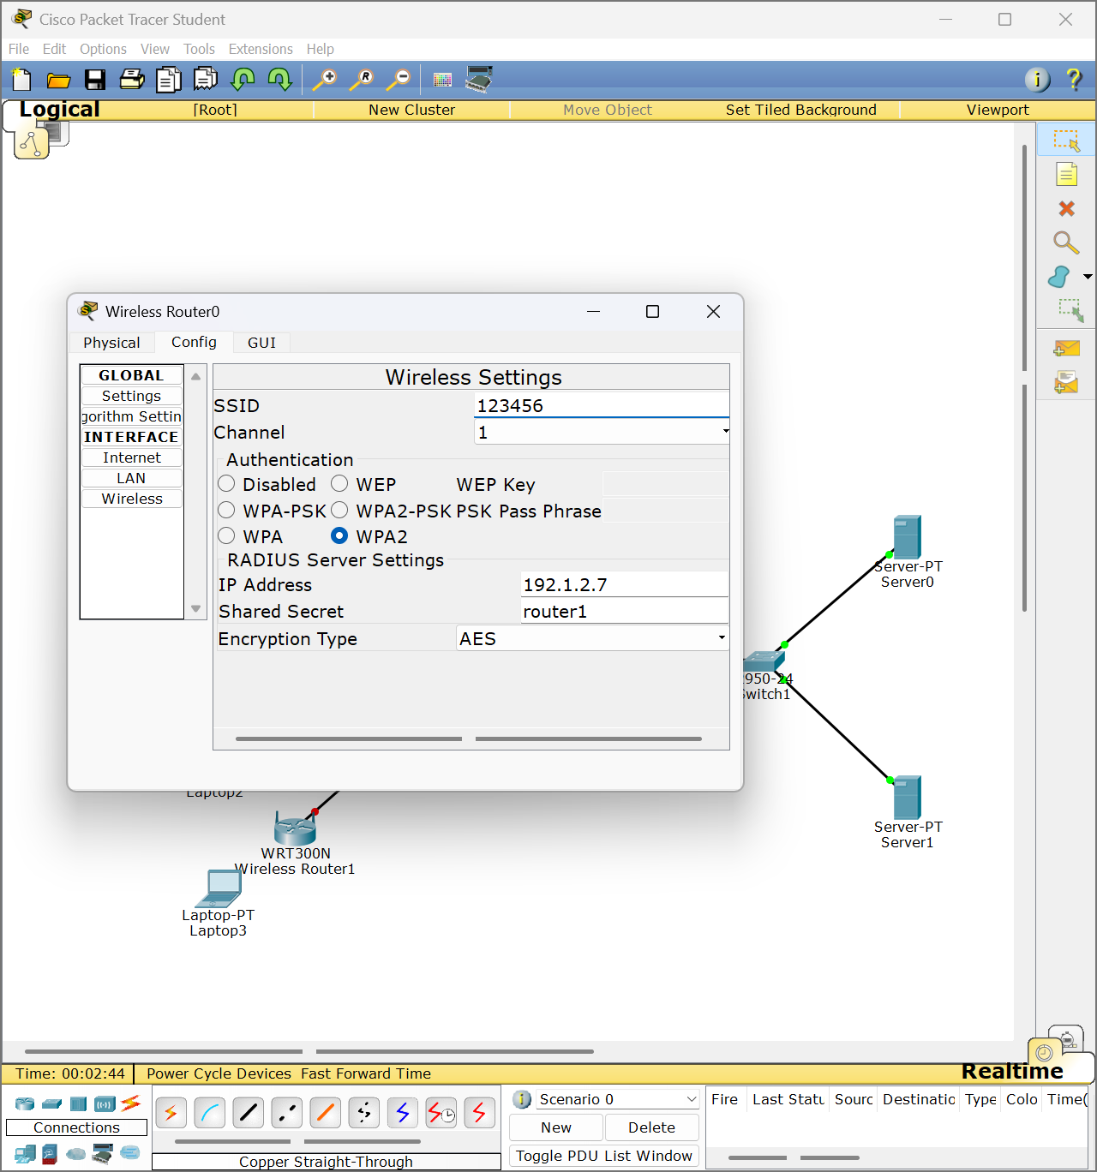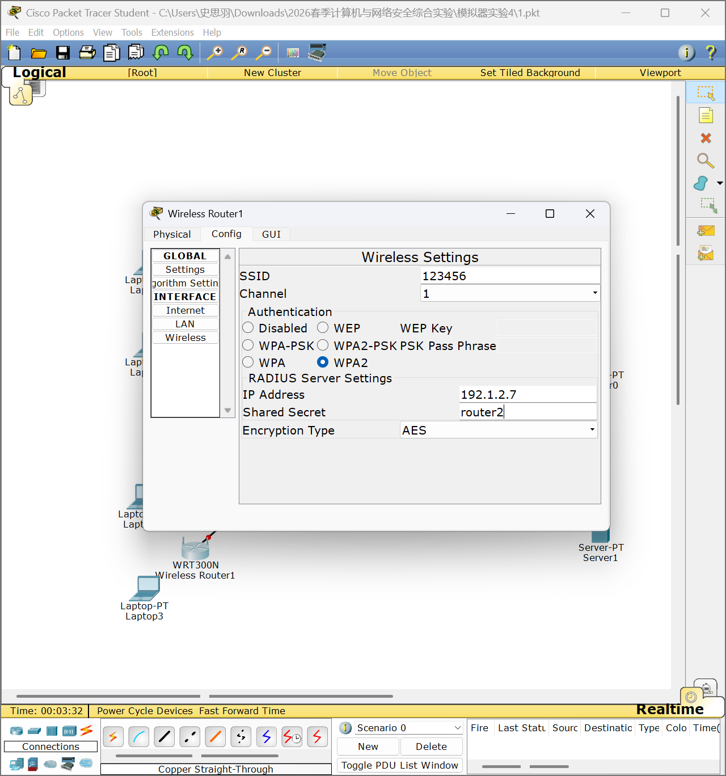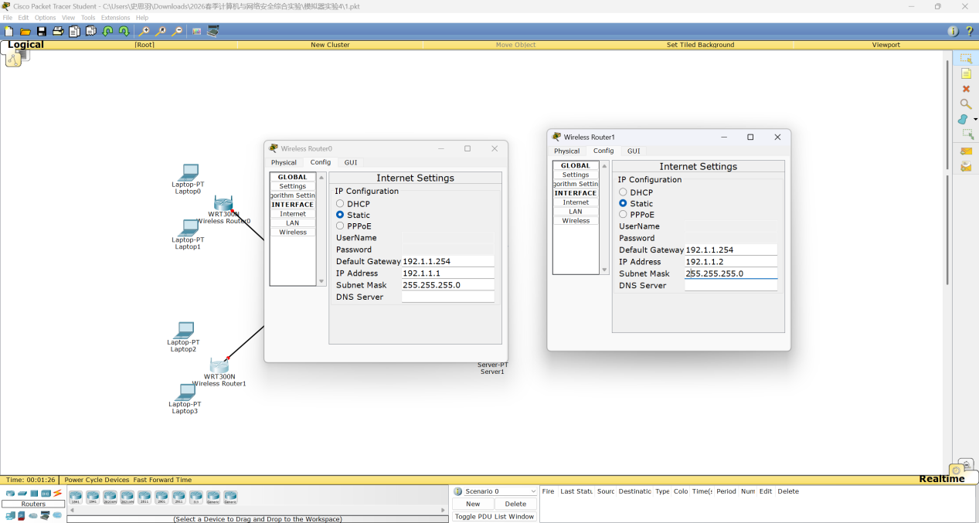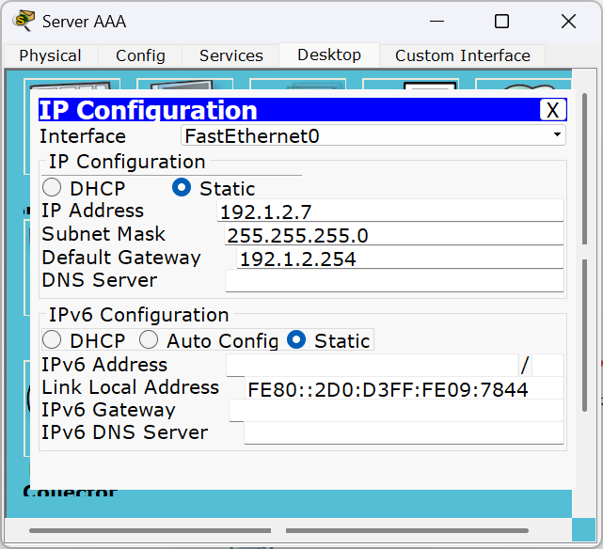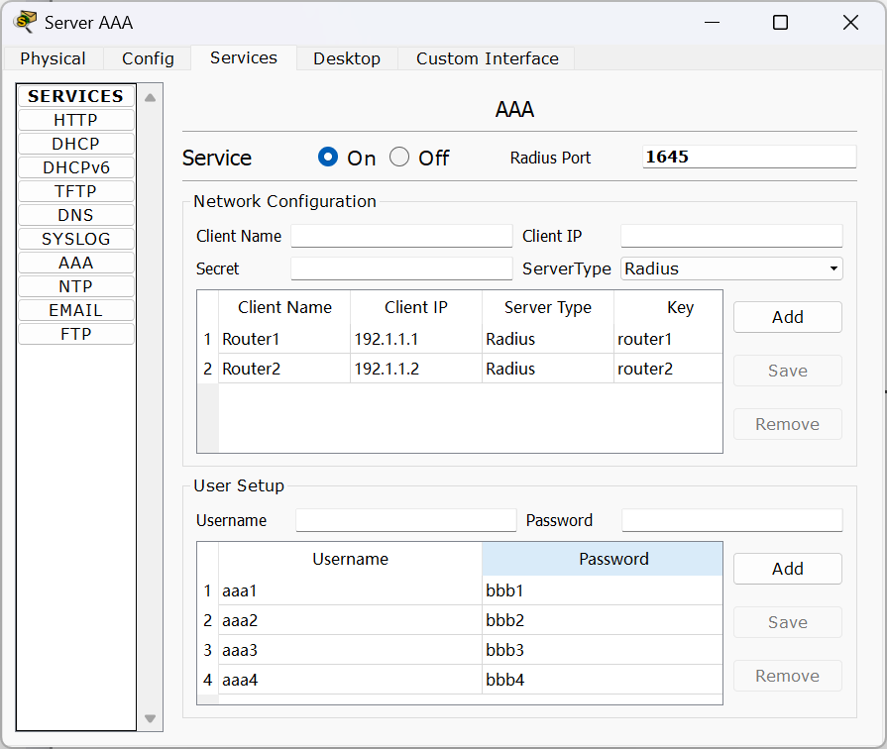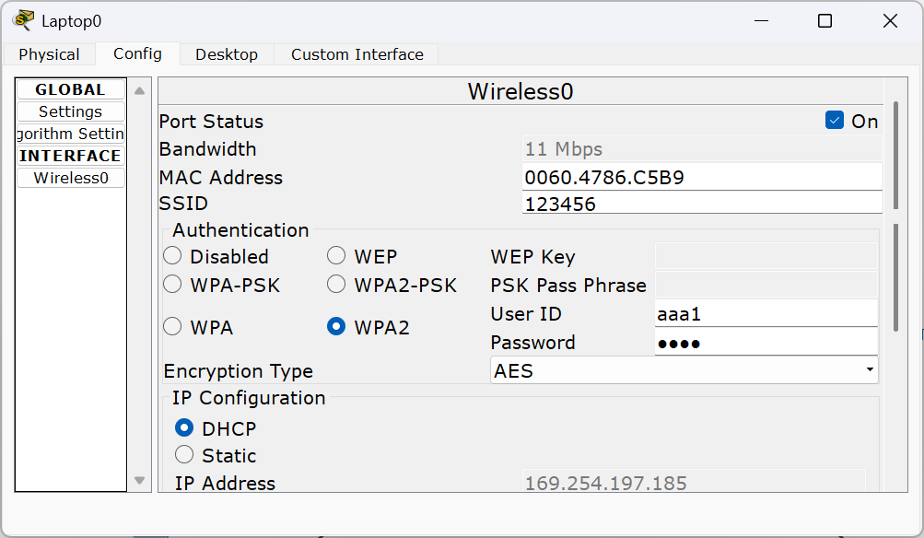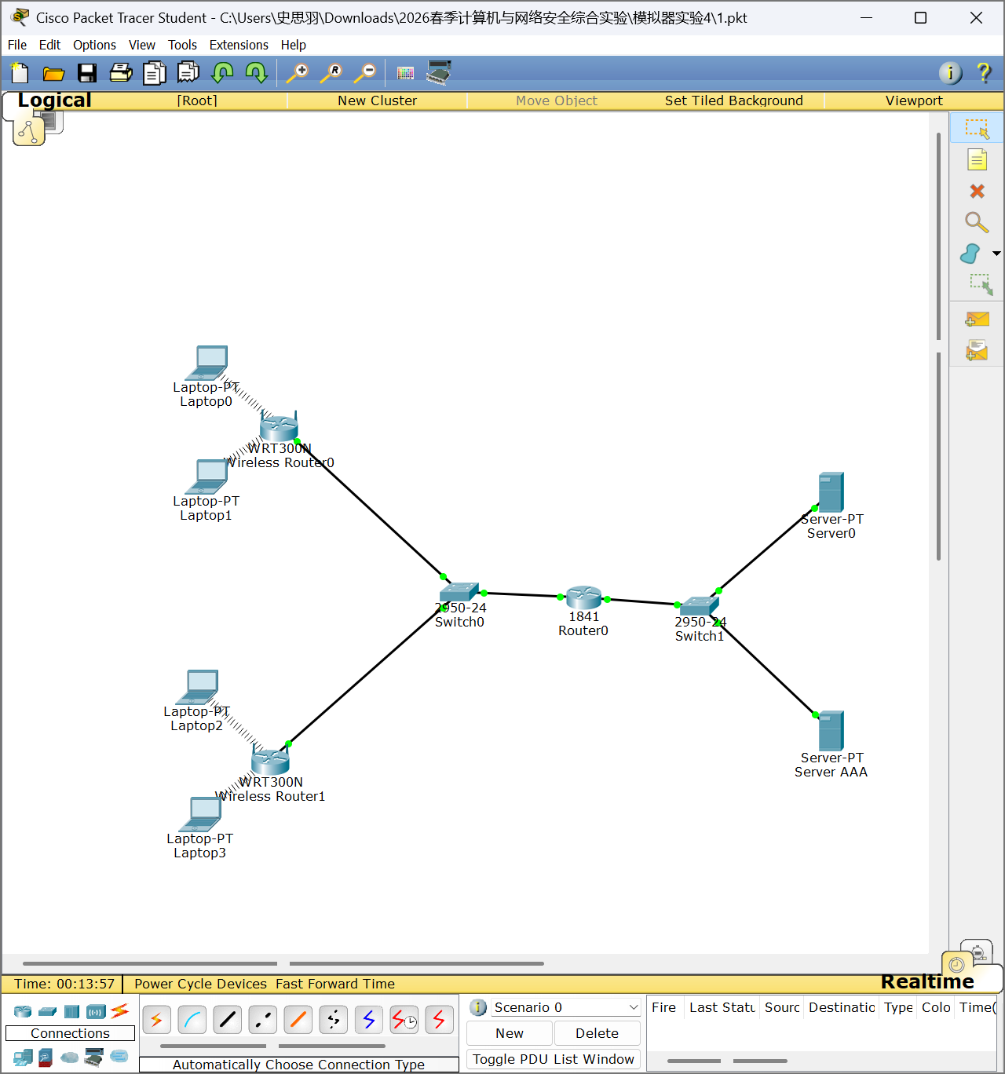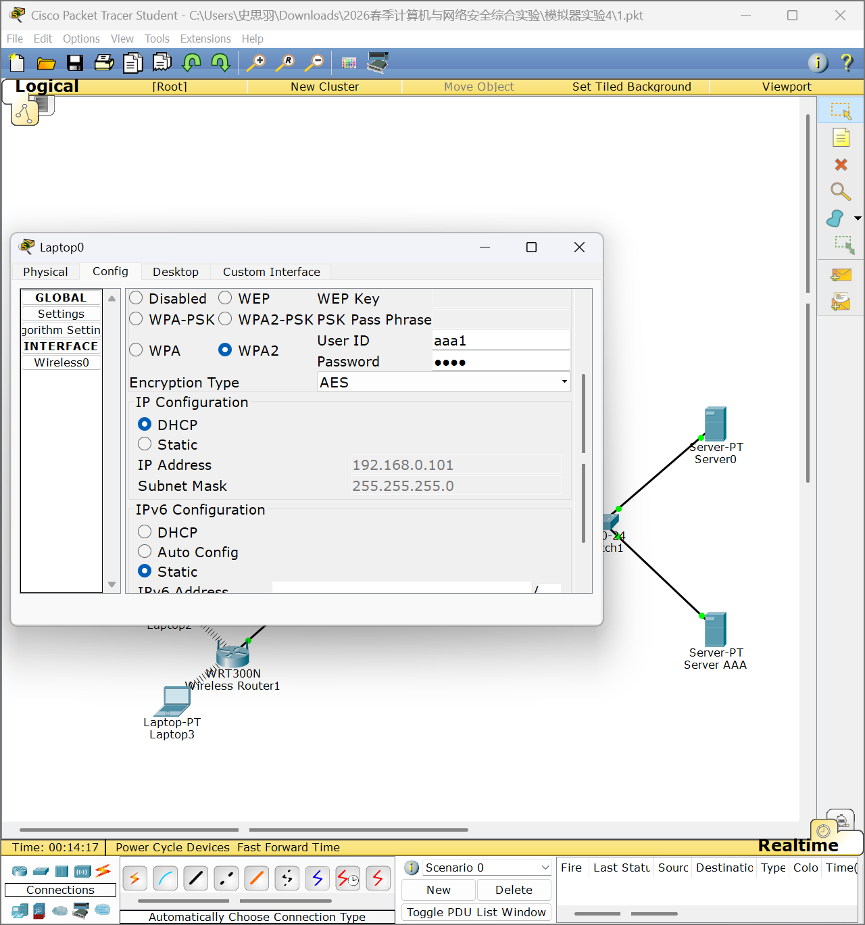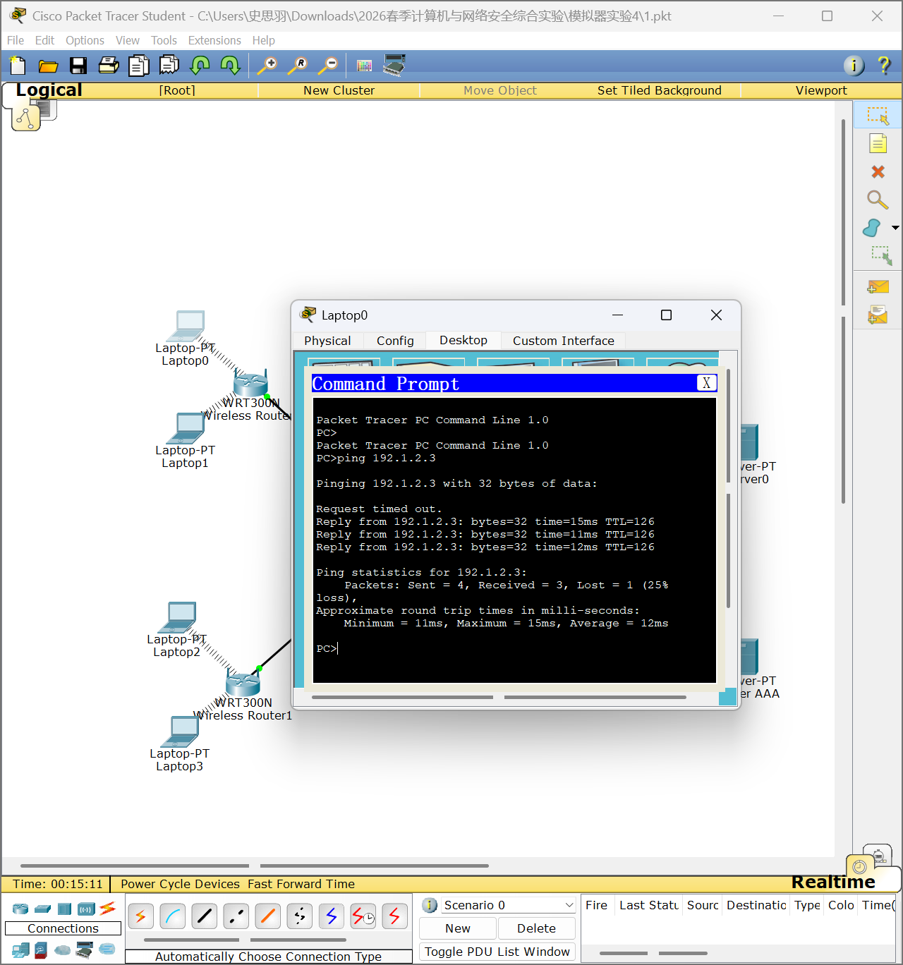

三、思考与总结
- 请简述WAP2机制下如何建立终端与网络的关联。
终端输入 SSID 后，向路由器发送关联请求；路由器要求提供用户名密码，终端提交凭证；路由器将凭证转发给 AAA 服务器；AAA 服务器校验用户信息，返回认证结果；认证成功后，路由器下发加密密钥，建立加密会话，终端接入网络并可传输数据；认证失败则拒绝关联。

- 实验过程中还遇到什么问题，如何解决的？通过该实验有何收获？
问题 1：终端输入账号密码后无法认证成功。
解决：核对 AAA 服务器上客户端 IP、共享密钥是否与路由器一致，发现密钥不一致，修改后认证成功。
问题 2：路由器与 AAA 服务器不通，认证请求超时。
解决：检查 IP、子网掩码、路由配置，修正网关后网络连通，认证正常。
收获：理解 WPA2 企业模式依赖 AAA 集中认证；掌握路由器、AAA 服务器、终端三者配置要点；明白企业级无线安全的优势：账号可独立管理、安全性更高、便于大规模部署。

